Weidmüller ermöglicht elektronisches Lastenmanagement bis zu 18 Ampere

Die elektronische Lastüberwachung maxGUARD bekommt mit der ELM-18 und ELM-1 LIM CL2 EX weitere Modulvarianten.

Für besonders anspruchsvolle Lasten im Kontext der industriellen 24-V-Gleichstromversorgung hat Weidmüller das elektronische Lastüberwachungsmodul (ELM) maxGUARD ELM-18 entwickelt. Mit der Möglichkeit einer Lastabsicherung von bis zu 18 Ampere ist es eines der leistungsfähigsten Module am Markt. Dabei sind besonders das platzsparende Design und die Betriebstemperatur von bis zu +70 Grad Celsius hervorzuheben. Durch eine Variante mit ATEX-Zertifizierung sowie einer Schutzbeschichtung ist das Modul ebenfalls für Anwendungen geeignet, die Ansprüche auf höchstem Niveau stellen. So findet die neue elektronische Lastüberwachung beispielsweise in der Prozessindustrie Anwendung.

Hinzu kommt, dass verschiedene Applikationen wie Steuerungsausgänge, Ventile und Leuchtmittel durch einen Gruppenschalter geschützt werden müssen. Das maxGUARD ELM-18 ist genau für solch herausfordernde Fälle die richtige Lösung. Mit einem einstellbaren Auslösestrom von bis zu 18 Ampere eignet sich das Modul auch für große Lasten wie DC-Motoren.

Die Variante ELM-1 LIM CL2 EX dient dem Schutz von kleinen Lasten mit hohen Eingangskapazitäten wie Sensoren. Die Lastabsicherung wird auch bei Kabelquerschnitten kleiner als 0,25 mm2 gewährleistet. Beide Module sind nach dem Halbleiterstandard UL 2367 für Überstromschutz zugelassen und zudem als Gruppensicherung bei gleichzeitigem Schutz mehrerer Sensoren einsetzbar.
Das elektronische System maxGUARD vereint Lastüberwachung und Potentialverteilung in einer einzigen, raumsparenden Komponente. Auf der Tragschiene macht sich das in einer Platzersparnis von bis zu 50 Prozent bemerkbar. Durch das geschlossene, modulare Gehäusekonzept werden auch vielfältige Einbaulagen ermöglicht.

Auch bei der Konfiguration der Lastüberwachungsmodule steht Weidmüller seinen Kunden zur Seite: Im Weidmüller Configurator, einem Client für digitales Engineering, können Kunden ihre Tragschiene aus sämtlichen Weidmüller-Komponenten nach individuellem Bedarf selbst oder mithilfe des regionalen Vertriebskontakts zusammenstellen. Für Anwender eröffnen sich dadurch neue Wege zur Assemblierung – von der papierlosen Produktion bis zur automatischen Fertigung. Der Weidmüller Configurator liefert dazu alle notwendigen Engineering-Daten.

2427 Zeichen inklusive Leerzeichen

Das Bild steht Ihnen zur freien Verfügung. Wir bitten um Nennung der Bildquelle.

Bildquelle: Weidmüller

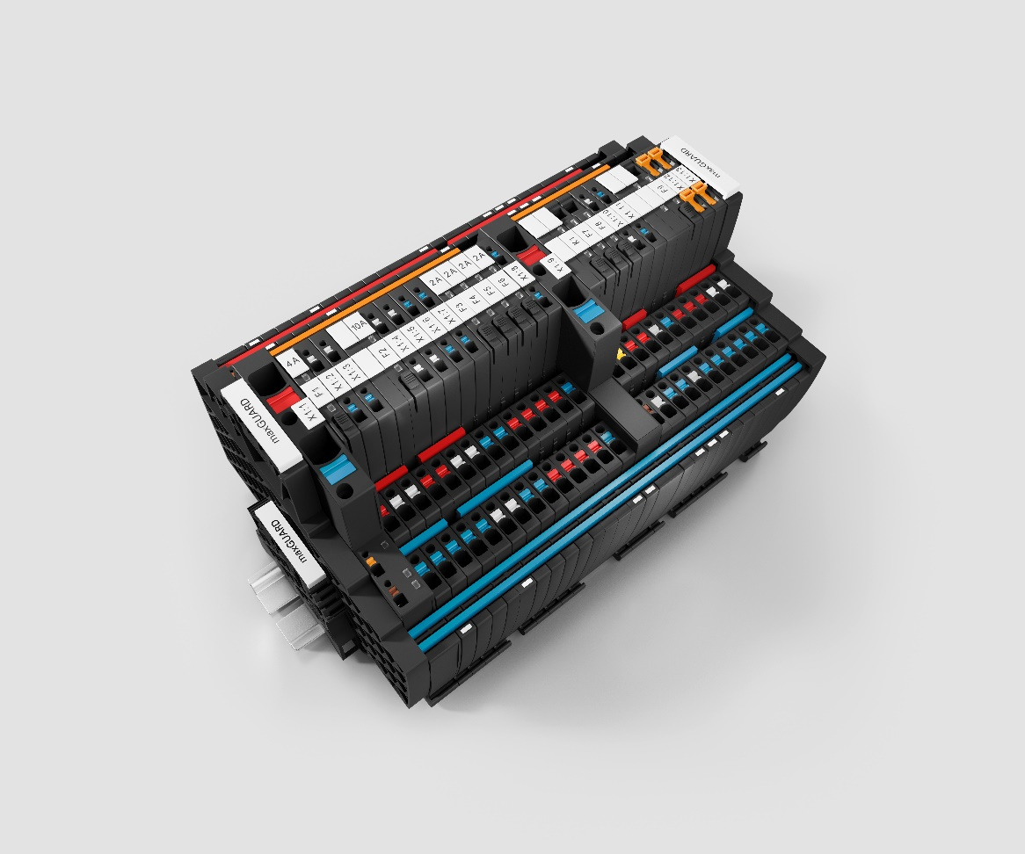
Bildunterschrift: Die neuen maxGUARD-Module regeln die Potentialverteilung für Sensoren wie auch für Starklasten

Die Weidmüller-Gruppe

Smart Industrial Connectivity: Elektrifizierung, Automatisierung, Digitalisierung, elektrische Verbindungstechnik und erneuerbare Energien – Märkte, in denen Weidmüller zu Hause ist. Das 1850 gegründete Familienunternehmen ist in über 80 Ländern mit Produktionsstätten und Vertriebsgesellschaften vertreten. Als Global Player in der elektrischen Verbindungstechnik erzielte Weidmüller im Geschäftsjahr 2024 einen Umsatz von knapp einer Milliarde Euro mit rund 5.700 Mitarbeiterinnen und Mitarbeitern weltweit – davon ca. 2.000 am Stammsitz in Detmold, inmitten von Ostwestfalen-Lippe. Dabei lebt Weidmüller Vielfalt mit Respekt.

Technologien und Engagement für eine lebenswerte Zukunft – wie Weidmüller das Thema Nachhaltigkeit angeht, zeigt das Unternehmen in seiner interaktiven Nachhaltigkeitsbroschüre.

Kontakt:
Weidmüller Unternehmenskommunikation
Marc Landermann, Leiter Unternehmenskommunikation
Tel.: +49 (0)5231 / 14-292322
E-Mail: presse@weidmueller.com

